龙虎塘第二实验小学学业学业质量调研分析2023.6

（ 五 ）年级（ 4 ）班 学科： 数学 任课教师： 章叶

一、题型分析
1．逐题得分率统计
题号 | 一 | 二 | 三 | 四 | 五 | 六 | ……
 | 合 计 | 合计 | 合计 | 合计 | 合计 | 合计 | ……
应得分 | 1120 | 800 | 160 | 480 | 1440
实得分 | 1042 | 620 | 118 | 309 | 1209.5
得分率（%) | 93.0%% | 77.5% | 73.8% | 64.4% | 84.0%
2.典型错误分析
题型 | 得分率 | 典型错误 | 错误原因
填空 | 82.6% | 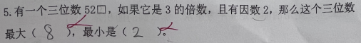 | 不知如何处理“最后都剩5人”；  不知道是在找10和12的最小公倍数。
选择 | 72.5% | 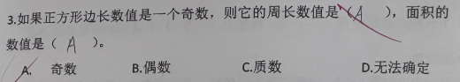 | 对数的奇偶性不敏感，不能灵活运用；“举例”的方法解决问题
填空 | 68.7% | 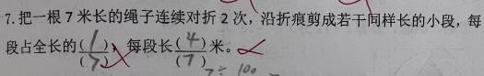 | 对求分率和具体量的不同解法不理解
填空 | 71.3% | 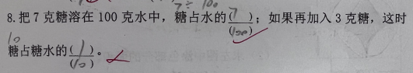 | 审题不清，理不清量（糖、糖水）
选择 | 70% | 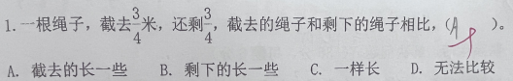 | 对每个具体分数的意义理解不深入，分率和线段图应该产生连接。
填空 | 77.5% | 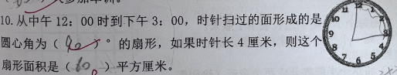 | 把时针当直径；  没有搞清求哪部分面积
填空 | 65% | 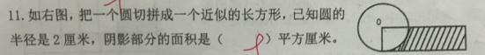 | 没有做过这样的题目，思维灵活度不够
选择 | 67.5 | 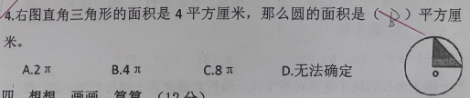 | 没有根据三角形的面积求出r²，不能灵活转化并计算；  没有在图上标数据的习惯。
操作 | 54.7% | 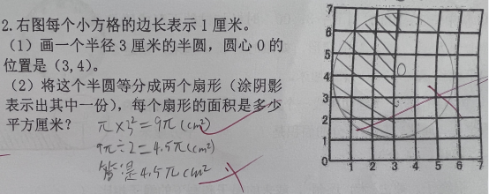 | 审题不清，思维定势，误以为画整圆
解决  问题 | 84.2% | 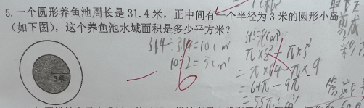 | 问题情境理解不清，没有建立圆环模型；  题目给的图形阴影部分不是真正要计算的面积部分；  圆环的面积不熟练，平方的计算……
解决  问题 | 52.6% | 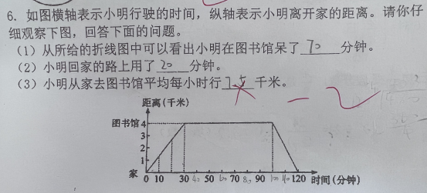 | 不理解折线统计图表达的意思，读图能力有待加强；  最后一问中分钟和小时的转化寻找疑问，速度的计算不熟练
- 学生分
1．等第分布情况统计
学生人数 | 等级  分布 | A+ | A | 优秀率 | B+ | B | C+ | C | D+ | D | 合格率 | E | F | G | 不合格率
合计 | 合计 | 5 | 9 | 36.8% | 4 | 5 | 4 | 0 | 2 | 3 | 89.5% | 1 | 3 | 0 | 10.5%

2.学习困难学生及分析
学生姓名 | 学习困难原因分析 | 后续措施（含心理建设）
洪睿泽 | 数学思维不够 | 一对一教学
罗子琦 | 数学思维不够 | 一对一教学
张辰熙 | 数学思维不够 | 上课多叫发言
王梓 | 数学思维不够 | 一对一教学

策略调整
- 提优策略
- 提高课堂教学质量
- 1、在课堂上更加重视知识的获得过程。任何一类新知的学习都要力争在第一遍教学中让学生通过操作、实践、探索等活动充分地感知，使他们在经历和体验知识的产生和形成过程中，获取知识、形成能力，而不只是简单的记忆，浅显的理解。如上面的“分数乘法”意义，必须通过多种实例有效地理解与把握。
2、发挥教研组团队力量进行备课，可以弥补教师个体钻研教材能力的不足，从而解疑答惑，准确把握教材。教材的教学内容思维要求高，灵活性强，仅用大量机械重复的训练是不能解决问题的。所以全组要要精选、精编灵活多变的针对性练习、发展性练习、综合性练习，并有意识地对学生进行收集信息、处理信息、分析问题、解决问题的方法和策略指导，培养学生良好的学习方法和习惯。如上面的“百分率”问题。

二、加强学习习惯和策略的培养。
1、通过日常课堂教学、日常练习培养学生良好的审题、答题习惯，如圈出关键信息、度量单位，并进行复杂问题的信息整理，化复杂为简单，化抽象为直观，化未知为已知。
2、加强简算的典型、对比专题训练。达到既把握住简算的重点方法，又能通过题组辨析提高简算的拓展能力，每周至少进行一次计算与简算的专项积累。
3、重视数学阅读与数学表达这两项素养，提供阅读示范与分析路径。

三、关注学生中的弱势群体。
1、从“以人为本”的角度出发，做好以下工作：坚持“补心”与补课相结合，与学生多沟通，消除他们的心理障碍；帮助他们形成良好的学习习惯；加强方法指导；严格要求学生，从最基础的知识抓起；努力使每位学生在原有基础上得到最大限度的发展。
2、培养学生的研究问题能力与自我学习的能力，根源还在于提高学生学习兴趣，尤其是学困生，由于缺乏学习自信心，也无从谈起学习兴趣，更无从谈起自我学习的能力，所以应该从教师、家长、学生三管齐下，教师要指明方向、家长要精神与物质的支持，从细节关注学生的学些过程。

- 补缺策略
一、思想方面的培优补差。
1.做好学生的思想工作，经常和学生谈心，关心他们，关爱他们，让学生觉得老师是重视他们的，激发他们学习的积极性。了 解学生们的学习态度、学习习惯、学习方法等。从而根据学生的思想心态进行相应的辅导。
二、有效培优补差措施。
利用课余时间，对各种情况的同学进行辅导、提高，“因材施教、对症下药”，根据学生的素质采取相应的方法辅导。具体方法如下:
1.课上差生板演，中等生订正，优等生解决难题。
2.安排座位时坚持“好差同桌”结为学习对子。即“兵教兵”
3.课堂练习分成三个层次:第一层“必做题”基础题，第二层:“选做题”中等题，第三层“思考题”-拓广题。满足不同层次学生的需要。

